Palabra de Vida: Julio de 2018
¡Se recomiendan fechas, pero se pueden utilizar estos materiales en cualquier momento!
Intercesiones por la Vida

1° de julio 13° Domingo del Tiempo Ordinario
Por todos los legisladores:
para que defiendan y promulguen leyes
que protejan la santidad de toda vida humana,
el matrimonio tradicional y la libertad religiosa;
roguemos al Señor:

8 de julio 14° Domingo del Tiempo Ordinario
Por nuestra nación:
que el derecho a la vida de cada ser humano,
desde la concepción hasta la muerte natural,
sea nuevamente protegido por nuestras leyes;
roguemos al Señor:

15 de julio 15° Domingo del Tiempo Ordinario
Para madres jóvenes que tienen miedo o están solas:
que la Santísima Virgen de Nazaret
las fortalezca con su ejemplo
e interceda por ellas con sus oraciones;
roguemos al Señor:

22 de julio 16° Domingo del Tiempo Ordinario
Para todos los pastores de la Iglesia:
Que ellos sean testigos con sus vidas
del increíble valor de cada persona;
roguemos al Señor:

29 de julio 17° Domingo del Tiempo Ordinario
Para parejas que no han podido concebir un hijo:
que encuentren consuelo en el cuidado tierno de Dios
y confíen en su amoroso plan;
roguemos al Señor:

Palabra de Vida: Julio de 2018

Citas para boletines

1º de julio

"La libertad religiosa... sigue siendo una de las riquezas más preciadas de este País. Y, como han recordado mis hermanos Obispos de Estados Unidos, todos estamos llamados a estar vigilantes, como buenos ciudadanos, para preservar y defender esa libertad de todo lo que pudiera ponerla en peligro o comprometerla.
Papa Francisco, "Discurso del Santo Padre en el South Lawn de la Casa Blanca", 23 de septiembre de 2015
© 2015 Libreria Editrice Vaticana. Se utiliza con permiso.
8 de julio

Padre misericordioso, gracias por la misericordia que has mostrado en perdonar mis pecados y por la paz que viene de reconciliarme contigo y con tu Iglesia".

“Confía en la misericordia de Dios”
Tarjeta de oración de USCCB (Sanación posaborto)*
Pida
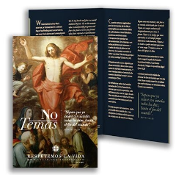
15 de julio

Abracen sin temor el don de la vida que nos da Dios. No importa las tormentas o pruebas que enfrentemos, no estamos solos. Él está con nosotros.

Secretariado de Actividades Pro-Vida de la USCCB
Relexión Respetemos la Vida 2017-18, www.bit.ly/no-temas
Pida Baie

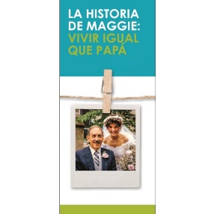
22 de julio

Por medio [del] cuidado amoroso, [de mis familiares y amigos] que afirman lo que también sé: que mi vida vale, siempre ha valido, y siempre valdrá la pena vivirla.

"La historia de Maggie: vivir igual que papá", www.bit.ly/la-historia-de-maggie
Secretariado de Actividades Pro-Vida de la USCCB
Pida Baie
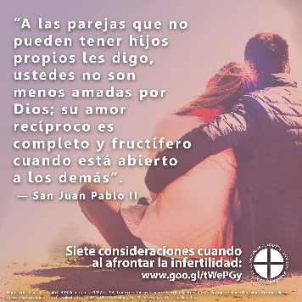
29 de julio

"A los cónyuges que no pueden tener hijos propios les digo: no sois menos amados por Dios; el amor mutuo de ustedes es completo y fructífero cuando se abre a los demás".

Homilía de san Juan Pablo II,13 de febrero de 1982.
© 1982 Libreria Editrice Vaticana. Se utiliza con permiso.
Baje
Palabra de Vida: Julio de 2018

Arte para boletines
Puede usar estas y otras imágenes para bajar en Internet de la galería de imágenes de Respetemos la Vida con la condición de que no se modifiquen de ningún modo, excepto en el tamaño. ¡Gracias!

Domingo,15 de febrero de 2018
Presenta “Acompañamiento de madres gestantes que están considerando dar en adopción”
- Folleto para el boletín: color / escala de grises
- Bajar imagen: español / inglés
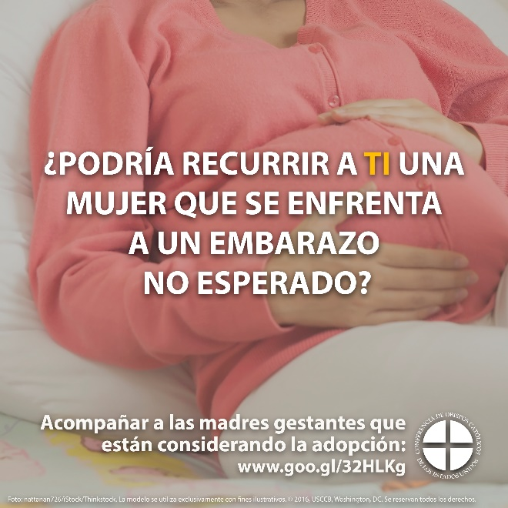

Domingo,22 de julio de 2018
Presenta “Cuidado de los seres queridos al final de la vida”
- Folleto para el boletín: color / escala de grises
- Bajar imagen: español / inglés
